MATERI SENI RUPA KELAS X SMK

Kecakapan Kerja Dasar (Basic Job Skills), Kesehatan dan Keselamatan Kerja (K3), dan Budaya Kerja
Materi pembelajaran mendalam untuk peserta didik SMK, disertai penjelasan, contoh dalam kehidupan sehari-hari, penerapan di bidang seni rupa, dan latihan soal.
Tujuan pembelajaran
Setelah mempelajari materi ini, peserta didik diharapkan mampu:
- Menjelaskan pengertian dan jenis-jenis kecakapan kerja dasar.
- Membedakan hard skills dan soft skills serta menjelaskan pentingnya portofolio.
- Mengidentifikasi potensi bahaya dan menjelaskan prinsip kesehatan dan keselamatan kerja (K3).
- Menjelaskan penggunaan alat pelindung diri (APD) dan prosedur kerja yang aman.
- Mengidentifikasi nilai-nilai budaya kerja dan menerapkan prinsip 5R.
- Menerapkan kecakapan kerja, K3, dan budaya kerja dalam kegiatan berkarya seni rupa maupun persiapan memasuki dunia industri.

BAB I. KECAKAPAN KERJA DASAR (BASIC JOB SKILLS)

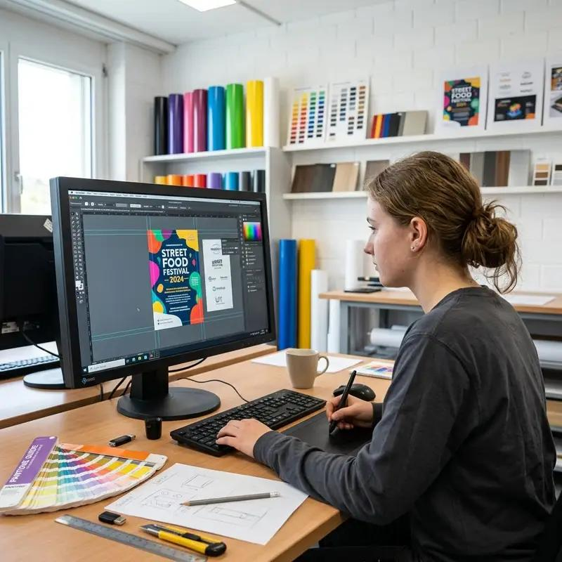

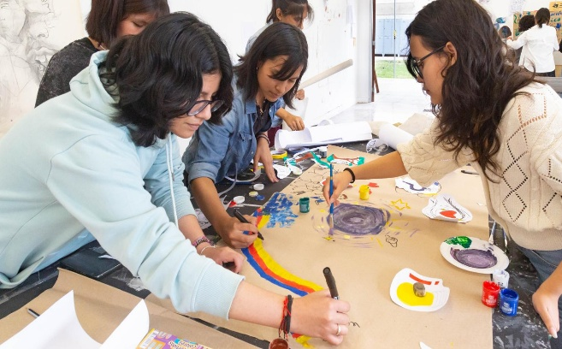

1. Pengertian kecakapan kerja dasar
Kecakapan kerja dasar (basic job skills) adalah kemampuan, pengetahuan, sikap, dan kebiasaan yang diperlukan seseorang untuk melaksanakan pekerjaan secara efektif, efisien, aman, dan bertanggung jawab.
Kecakapan kerja tidak hanya berkaitan dengan kemampuan menggunakan alat atau mengoperasikan komputer. Seseorang juga harus mampu berkomunikasi, bekerja sama, mengatur waktu, menyelesaikan masalah, menjaga kejujuran, dan menaati peraturan.
Sebagai contoh, seorang desainer grafis tidak cukup hanya bisa membuat gambar yang menarik. Ia juga perlu memahami permintaan pelanggan, menyelesaikan desain sesuai tenggat waktu, menerima masukan, menjaga file pekerjaan, dan memastikan hasil desain tidak melanggar hak cipta.
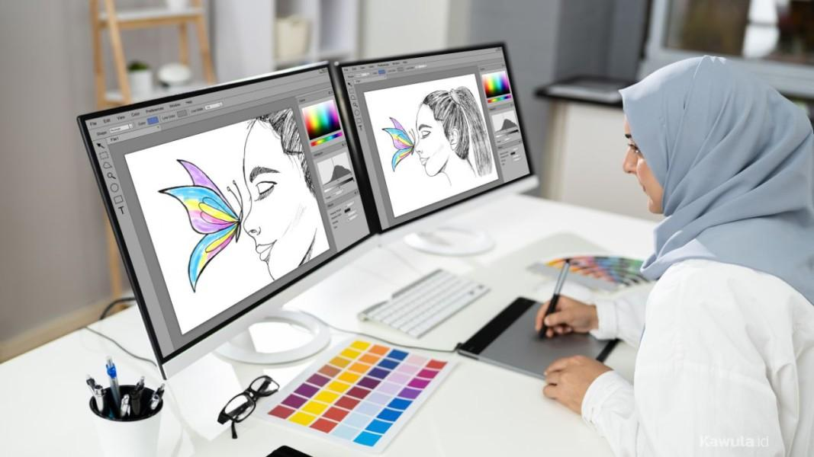
Dengan demikian, kecakapan kerja dasar merupakan bekal penting bagi peserta didik SMK untuk mengikuti praktik kerja lapangan (PKL), memasuki dunia kerja, maupun membangun usaha sendiri.

2. Tujuan mempelajari kecakapan kerja dasar
Kecakapan kerja dasar dipelajari agar peserta didik mampu:
- Memahami tuntutan dan tanggung jawab dalam dunia kerja.
- Melaksanakan pekerjaan sesuai prosedur.
- Menghasilkan pekerjaan yang berkualitas.
- Mengurangi kesalahan akibat kurang teliti.
- Menyesuaikan diri dengan lingkungan dan rekan kerja.
- Menghadapi perubahan teknologi dan kebutuhan industri.
- Membangun sikap profesional sejak masih bersekolah.
- Meningkatkan peluang memperoleh pekerjaan atau mengembangkan usaha.

3. Jenis-jenis kecakapan kerja dasar

A. Kecakapan teknis (hard skills)

Pengertian: Hard skills adalah kemampuan teknis atau keterampilan khusus yang dibutuhkan untuk melakukan suatu pekerjaan. Kemampuan ini biasanya dapat dipelajari melalui pendidikan, pelatihan, praktik, dan pengalaman.
Hard skills umumnya dapat ditunjukkan melalui hasil kerja atau diuji berdasarkan standar tertentu.
Contoh hard skills dalam bidang seni rupa:
- Menggambar bentuk, ilustrasi, dan objek.
- Memahami unsur dan prinsip seni rupa.
- Menggunakan warna secara tepat.
- Mengoperasikan aplikasi desain grafis.
- Membuat poster, logo, brosur, dan kemasan.
- Menggunakan kamera untuk fotografi.
- Menyiapkan file desain untuk dicetak.
- Menggunakan alat gambar, alat potong, dan peralatan seni dengan benar.
Contoh berdasarkan jurusan:
Jurusan | Contoh hard skills
DKV | Menggambar ilustrasi, membuat logo, mengedit foto, mendesain poster, dan membuat konten digital
Akuntansi | Menggunakan aplikasi spreadsheet, mencatat transaksi, menghitung pajak sesuai materi yang dipelajari, dan menyusun laporan keuangan
TSM | Menggunakan alat ukur, membaca hasil pemeriksaan kendaraan, dan melakukan perawatan sesuai prosedur
Contoh penerapan:
Seorang siswa mendapat tugas membuat poster kegiatan sekolah. Ia menentukan ukuran desain, memilih warna, mengatur tipografi, menyusun gambar, dan menyiapkan file sesuai kebutuhan cetak. Seluruh kemampuan teknis tersebut termasuk hard skills.

B. Kecakapan nonteknis (soft skills)
Pengertian: Soft skills adalah kemampuan mengelola diri, berinteraksi dengan orang lain, serta menyikapi situasi kerja secara positif dan profesional.
Soft skills sangat penting karena sebagian besar pekerjaan membutuhkan interaksi dengan rekan kerja, atasan, pelanggan, atau masyarakat.
Jenis-jenis soft skills antara lain:
1. Komunikasi
Kemampuan menyampaikan dan menerima informasi secara jelas, sopan, dan tepat.
Contoh:
- Menjelaskan ide desain kepada anggota kelompok.
- Bertanya ketika instruksi belum dipahami.
- Mendengarkan masukan guru atau pelanggan.
- Menulis pesan kerja dengan bahasa yang sopan.
2. Kerja sama
Kemampuan bekerja bersama orang lain untuk mencapai tujuan yang sama.
Contoh: dalam pembuatan pameran seni, seorang siswa bertugas membuat poster, siswa lain menata karya, dan siswa lainnya mendokumentasikan kegiatan. Semua anggota harus saling membantu dan menyelesaikan tanggung jawabnya.
3. Disiplin
Kemampuan menaati aturan, waktu, dan kesepakatan.
Contoh:
- Datang tepat waktu.
- Mematuhi jadwal praktik.
- Mengumpulkan tugas sesuai tenggat waktu.
- Mengikuti prosedur penggunaan alat.
4. Tanggung jawab
Kesediaan melaksanakan tugas dengan sungguh-sungguh dan bertanggung jawab terhadap hasil pekerjaan.
Contoh: ketika salah menuliskan informasi pada poster, siswa mengakui kesalahan dan segera memperbaikinya.
5. Kreativitas
Kemampuan menghasilkan gagasan atau karya baru, menarik, dan sesuai dengan kebutuhan.
Contoh: membuat desain kemasan yang menarik sekaligus mudah dibuka dan hemat bahan.
6. Berpikir kritis dan pemecahan masalah
Kemampuan menganalisis masalah, mencari penyebab, mempertimbangkan pilihan, dan menentukan solusi.
Contoh: ketika hasil cetak poster terlihat buram, siswa memeriksa resolusi gambar, ukuran file, dan pengaturan printer sebelum mencetak ulang.
7. Kemampuan beradaptasi
Kemampuan menyesuaikan diri dengan perubahan situasi, teknologi, peraturan, atau tuntutan pekerjaan.
Contoh: mempelajari aplikasi desain baru ketika perusahaan menggunakan perangkat lunak yang berbeda.
8. Pengendalian diri
Kemampuan mengelola emosi dan tetap bersikap profesional ketika menghadapi tekanan, kritik, atau perbedaan pendapat.
Contoh: menerima kritik terhadap desain tanpa bertengkar dan menggunakan kritik tersebut untuk memperbaiki karya.

Perbedaan hard skills dan soft skills
Aspek | Hard skills | Soft skills
Fokus | Kemampuan teknis | Sikap dan kemampuan berinteraksi
Cara memperoleh | Belajar, latihan, dan praktik | Pembiasaan, pengalaman, dan refleksi
Cara menunjukkan | Hasil kerja atau uji keterampilan | Perilaku dalam situasi kerja
Contoh DKV | Membuat ilustrasi digital | Berkomunikasi dengan pelanggan
Contoh Akuntansi | Mengolah data keuangan | Jujur dan teliti
Contoh TSM | Menggunakan alat bengkel | Disiplin dan bekerja sama
Kesimpulan: hard skills dan soft skills harus dikembangkan secara seimbang. Keterampilan teknis membantu seseorang menyelesaikan pekerjaan, sedangkan soft skills membantu pekerjaan tersebut terlaksana dengan baik bersama orang lain.

4. Manajemen waktu dalam bekerja
Manajemen waktu adalah kemampuan merencanakan, mengatur, dan menggunakan waktu secara efektif agar pekerjaan dapat diselesaikan sesuai prioritas dan tenggat waktu.
Dalam dunia kerja, keterlambatan satu pekerjaan dapat memengaruhi pekerjaan orang lain. Karena itu, pekerja perlu mengetahui tugas yang harus dikerjakan terlebih dahulu, berapa lama waktu yang dibutuhkan, dan kapan pekerjaan harus selesai.

Langkah-langkah manajemen waktu
- Mencatat pekerjaan. Tuliskan seluruh tugas yang harus diselesaikan.
- Menentukan prioritas. Dahulukan pekerjaan yang penting dan mendesak.
- Membuat jadwal. Tentukan waktu mulai dan waktu selesai.
- Membagi pekerjaan. Pecah pekerjaan besar menjadi beberapa tahap.
- Memeriksa kemajuan. Pastikan pekerjaan berjalan sesuai jadwal.
- Melakukan evaluasi. Cari penyebab keterlambatan dan perbaiki cara kerja.
Contoh dalam seni rupa:
Siswa diberi tugas membuat poster selama tiga hari.
Hari | Kegiatan
Hari pertama | Mengumpulkan informasi, menentukan tema, dan membuat sketsa
Hari kedua | Mengembangkan desain, memilih warna, dan memperbaiki komposisi
Hari ketiga | Memeriksa tulisan, melakukan revisi, dan mengumpulkan karya
Jika siswa baru mulai bekerja pada hari ketiga, hasilnya mungkin kurang maksimal. Hal ini menunjukkan pentingnya perencanaan waktu.

5. Ketelitian dan kualitas kerja
Ketelitian adalah kemampuan memperhatikan detail agar pekerjaan sesuai dengan instruksi dan standar yang ditetapkan.
Kualitas kerja merupakan tingkat kesesuaian hasil pekerjaan dengan tujuan, persyaratan, dan standar yang dibutuhkan.
Dalam seni rupa, kualitas tidak hanya dinilai dari keindahan. Karya juga perlu memperhatikan fungsi, ketepatan informasi, kerapian, kesesuaian dengan kebutuhan pengguna, dan ketepatan waktu.
Contoh hal yang perlu diperiksa dalam desain poster:
- Apakah judul mudah dibaca?
- Apakah informasi tanggal, waktu, dan tempat benar?
- Apakah warna teks dan latar memiliki kontras yang cukup?
- Apakah gambar memiliki resolusi yang memadai?
- Apakah ukuran desain sesuai dengan media yang akan digunakan?
- Apakah file sudah disimpan dengan nama yang jelas?
Kebiasaan memeriksa pekerjaan sebelum menyerahkannya merupakan bagian dari profesionalisme.

6. Pemecahan masalah (problem solving)
Pemecahan masalah adalah proses mengenali persoalan, menemukan penyebabnya, mempertimbangkan alternatif, dan memilih tindakan yang sesuai.
Tahapan pemecahan masalah dapat dilakukan dengan langkah berikut:
1. Mengidentifikasi masalah
Apa yang tidak berjalan sesuai rencana?
2. Mencari penyebab
Mengapa masalah tersebut terjadi?
3. Menentukan alternatif solusi
Apa saja pilihan penyelesaiannya?
4. Melaksanakan solusi
Pilih tindakan yang aman dan tepat.
5. Mengevaluasi hasil
Apakah masalah sudah terselesaikan?
Contoh: hasil desain yang dicetak tidak sesuai dengan desain di layar.
- Masalah: warna hasil cetak berbeda.
- Kemungkinan penyebab: pengaturan warna, karakteristik layar, jenis kertas, atau kondisi printer.
- Solusi: periksa pengaturan dokumen dan printer, gunakan kertas yang sesuai, lalu lakukan uji cetak.
- Evaluasi: bandingkan hasil cetak dengan kebutuhan pekerjaan.
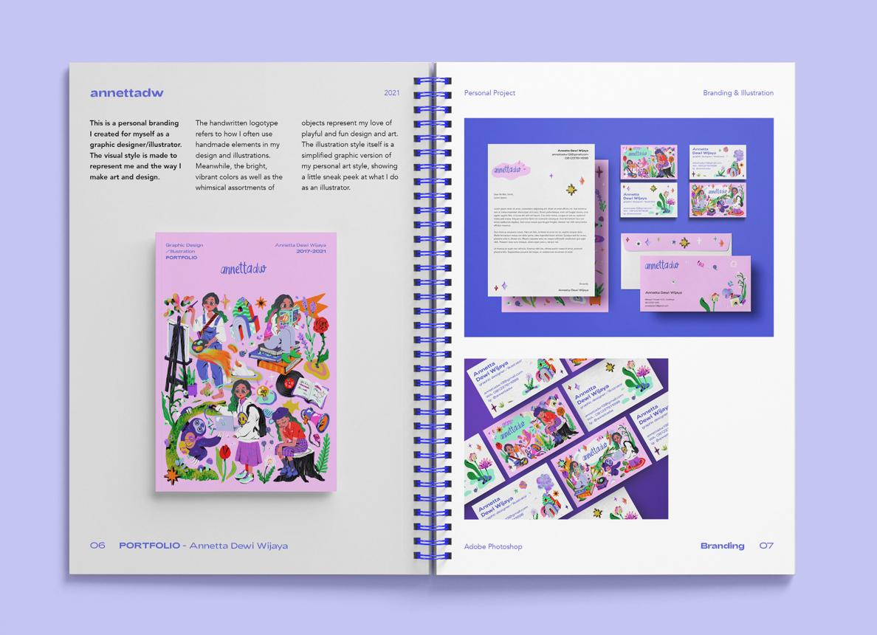
- Portofolio karya

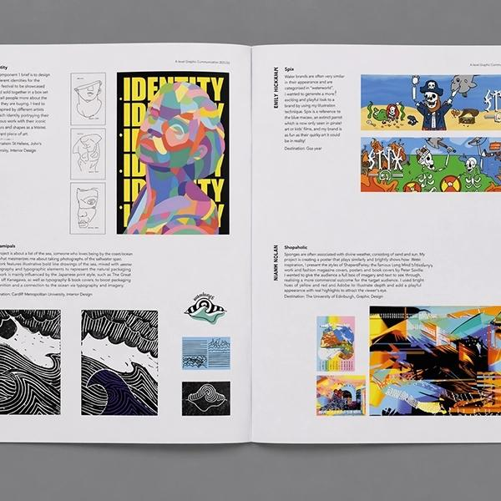

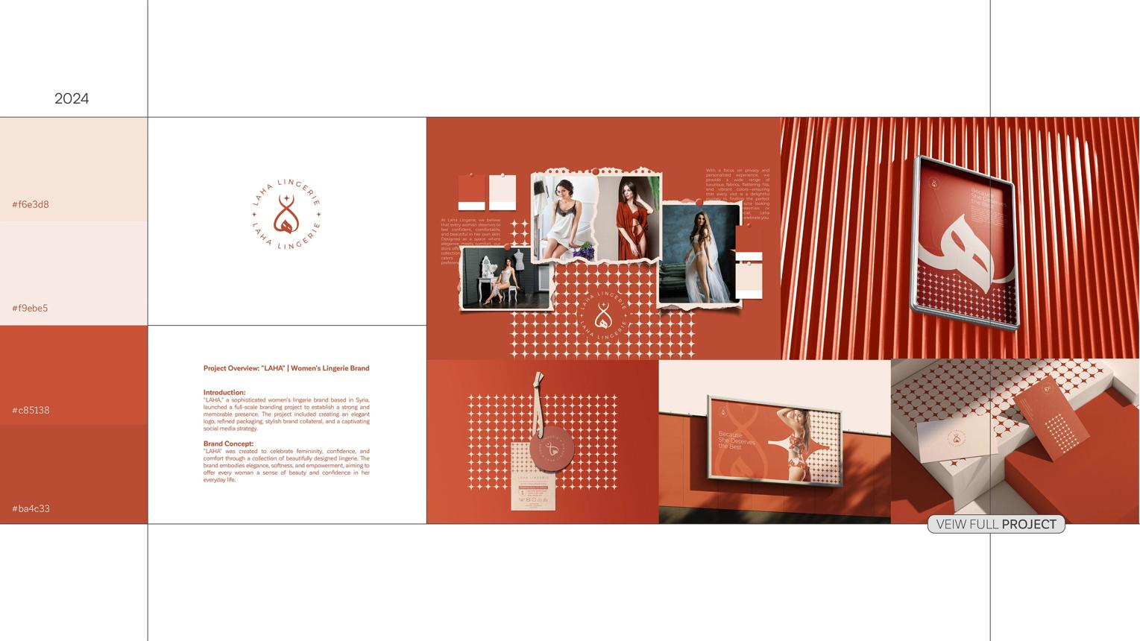

A. Pengertian portofolio
Portofolio adalah kumpulan karya dan dokumentasi yang menunjukkan kemampuan, pengalaman, proses, serta perkembangan keterampilan seseorang.
Portofolio banyak digunakan dalam bidang seni rupa dan industri kreatif untuk memperlihatkan kemampuan calon pekerja kepada perusahaan atau pelanggan.
Portofolio berbeda dengan sekadar kumpulan gambar. Portofolio yang baik menunjukkan bahwa pembuatnya memahami tujuan karya, proses pengerjaan, alasan memilih pendekatan tertentu, dan hasil yang dicapai.

B. Fungsi portofolio
- Menunjukkan kemampuan teknis dan kreativitas.
- Mendokumentasikan perkembangan keterampilan.
- Menjadi bahan evaluasi diri.
- Mendukung proses melamar pekerjaan atau mengikuti seleksi.
- Menjadi bukti pengalaman dalam mengerjakan proyek.
- Membantu calon pelanggan memahami layanan yang ditawarkan.

C. Isi portofolio yang baik
- Identitas pembuat.
- Daftar isi jika diperlukan.
- Kumpulan karya pilihan.
- Judul dan tahun pembuatan.
- Tujuan atau latar belakang karya.
- Peran pembuat dalam proyek.
- Proses pengerjaan secara ringkas.
- Hasil akhir dan penjelasan singkat.
- Keterangan sumber atau kontribusi pihak lain jika relevan.

D. Jenis portofolio
Portofolio fisik: berupa kumpulan gambar, foto, atau hasil cetak yang disusun dalam map atau buku.
Portofolio digital: berupa file PDF, situs web, presentasi, atau platform portofolio digital.

E. Cara membuat portofolio seni rupa
- Pilih karya terbaik yang sesuai dengan bidang yang ingin ditunjukkan.
- Gunakan gambar dengan kualitas yang jelas.
- Susun karya dengan urutan yang logis.
- Berikan keterangan singkat pada setiap karya.
- Tunjukkan variasi keterampilan tanpa memasukkan karya secara berlebihan.
- Periksa ejaan, tata letak, dan konsistensi desain.
- Pastikan karya milik orang lain tidak ditampilkan seolah-olah merupakan karya sendiri.
Contoh: siswa DKV membuat portofolio digital yang terdiri atas desain logo, poster, ilustrasi, kemasan produk, dan konten media sosial. Setiap karya dilengkapi penjelasan tujuan dan proses pembuatannya.

BAB II. KESEHATAN DAN KESELAMATAN KERJA (K3)
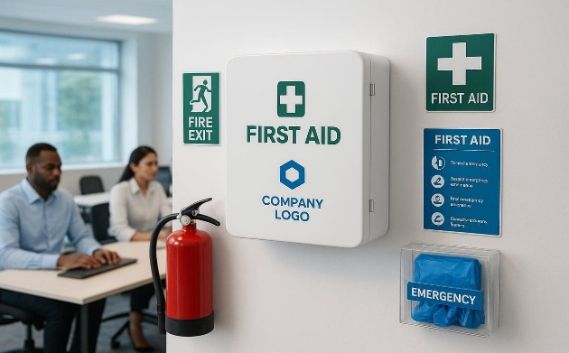
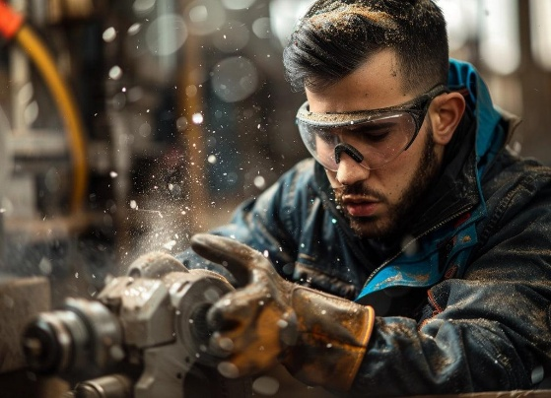

1. Pengertian K3
Kesehatan dan Keselamatan Kerja (K3) merupakan upaya untuk menjamin dan melindungi keselamatan serta kesehatan pekerja melalui pencegahan kecelakaan kerja dan penyakit akibat kerja.
Penerapan K3 diperlukan di berbagai tempat, seperti:
- Studio seni rupa.
- Ruang komputer dan laboratorium.
- Bengkel kendaraan.
- Kantor administrasi.
- Percetakan.
- Pabrik dan tempat produksi.
- Lokasi pemasangan iklan luar ruang.
K3 bukan hanya tanggung jawab petugas keselamatan. Setiap orang yang berada di lingkungan kerja perlu memahami bahaya, mematuhi prosedur, dan melaporkan kondisi yang tidak aman.

2. Perbedaan kesehatan kerja dan keselamatan kerja
Aspek | Kesehatan kerja | Keselamatan kerja
Fokus | Mencegah gangguan kesehatan akibat pekerjaan | Mencegah kecelakaan dan cedera
Contoh risiko | Gangguan akibat posisi duduk yang buruk atau paparan bahan tertentu | Terjatuh, tersayat, tersengat listrik
Pencegahan | Ergonomi, ventilasi, kebersihan, pengendalian paparan | Pelindung mesin, prosedur aman, penataan area kerja
Keduanya saling berkaitan. Lingkungan kerja yang aman belum tentu sehat jika pekerja terus-menerus terpapar bahan berbahaya atau bekerja dalam posisi yang tidak ergonomis.

3. Tujuan dan manfaat K3
Penerapan K3 bertujuan untuk:
- Mencegah kecelakaan kerja.
- Mengurangi risiko penyakit akibat pekerjaan.
- Melindungi pekerja, peserta didik, dan orang lain di sekitar lokasi kerja.
- Menjaga peralatan dan fasilitas agar tidak rusak.
- Menciptakan lingkungan yang bersih, aman, dan nyaman.
- Mengurangi gangguan proses produksi.
- Mendukung produktivitas dan kualitas hasil pekerjaan.
Bagi peserta didik SMK, pembiasaan K3 sejak di sekolah menjadi bekal penting ketika mengikuti praktik, PKL, atau bekerja di industri.

4. Pengertian bahaya, risiko, dan kecelakaan kerja
Ketiga istilah ini perlu dibedakan.
Bahaya (hazard) adalah sesuatu yang berpotensi menyebabkan cedera, gangguan kesehatan, kerusakan, atau kerugian.
Contoh: mata pisau cutter yang tajam.
Risiko (risk) adalah kemungkinan terjadinya dampak yang merugikan beserta tingkat keparahannya.
Contoh: risiko tangan tersayat ketika memotong kertas dengan cutter.
Kecelakaan kerja adalah kejadian yang tidak diinginkan dalam kegiatan kerja dan mengakibatkan atau berpotensi mengakibatkan cedera, kerusakan, maupun kerugian.
Contoh: seseorang terpeleset karena lantai studio basah dan tidak diberi tanda peringatan.

Cara sederhana mengenali risiko
Sebelum bekerja, tanyakan tiga hal:
- Apa yang dapat menimbulkan bahaya?
- Siapa yang mungkin terkena dampaknya dan seberapa parah akibatnya?
- Apa yang dapat dilakukan untuk menghilangkan atau mengurangi risiko?

5. Jenis-jenis bahaya di tempat kerja
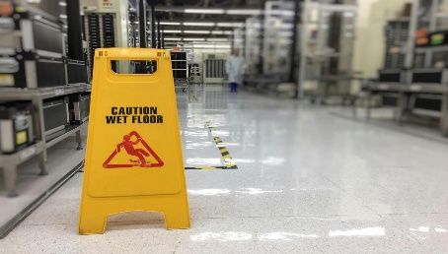
A. Bahaya fisik
Bahaya yang berasal dari kondisi lingkungan, seperti kebisingan, panas, getaran, pencahayaan yang buruk, atau permukaan lantai yang licin.
Pencegahan: memperbaiki pencahayaan, mengendalikan kebisingan, menjaga lantai tetap kering, dan menggunakan pelindung yang sesuai.
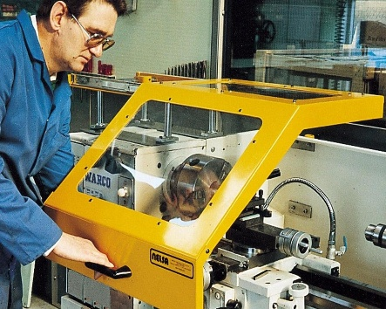
B. Bahaya mekanis
Bahaya yang berasal dari alat atau mesin, misalnya mata pisau, bagian mesin berputar, alat tekan, dan benda tajam.
Pencegahan: menggunakan alat sesuai fungsi, mengikuti prosedur, memasang pelindung mesin, dan tidak mengoperasikan alat tanpa izin atau pelatihan.
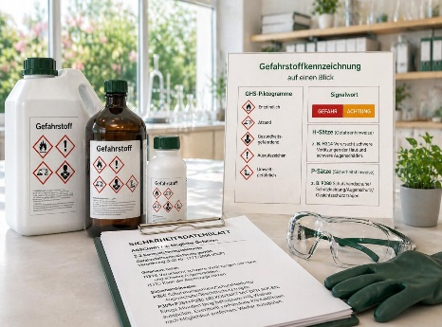
C. Bahaya kimia
Bahaya dari tinta, pelarut, lem, cat, cairan pembersih, dan bahan lain yang dapat mengiritasi, meracuni, atau menimbulkan dampak lain.
Pencegahan: membaca label dan lembar data keselamatan bahan, menggunakan ventilasi yang memadai, dan memakai APD yang sesuai.
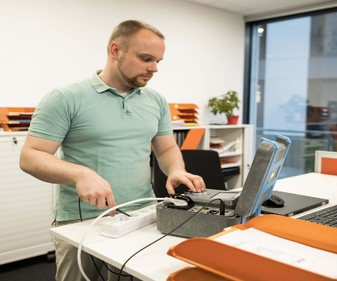
D. Bahaya listrik
Bahaya dari kabel terkelupas, stopkontak rusak, peralatan yang tidak terawat, atau penggunaan listrik yang tidak sesuai.
Pencegahan: memeriksa kabel, menghindari stopkontak berlebihan, menjaga peralatan listrik dari air, dan melaporkan kerusakan.
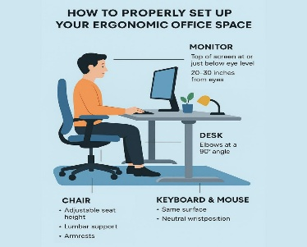
E. Bahaya ergonomi
Bahaya akibat posisi tubuh, gerakan berulang, atau pengaturan tempat kerja yang tidak sesuai.
Pencegahan: mengatur meja dan kursi, menjaga posisi tubuh yang nyaman, mengubah posisi secara berkala, dan mengambil jeda.
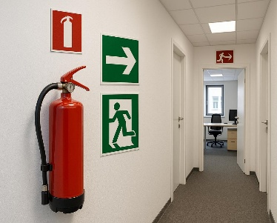
F. Bahaya kebakaran
Bahaya yang dapat muncul akibat hubungan pendek listrik, sumber panas, atau penyimpanan bahan mudah terbakar yang tidak tepat.
Pencegahan: merawat instalasi listrik, menjauhkan bahan mudah terbakar dari sumber panas, mengetahui jalur evakuasi, dan memastikan alat pemadam tersedia serta dapat digunakan.

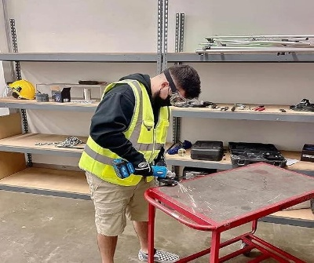
6. Alat Pelindung Diri (APD)
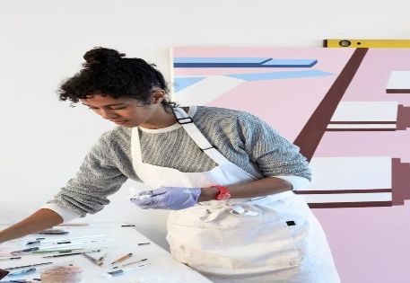


A. Pengertian APD
Alat Pelindung Diri (APD) adalah perlengkapan yang digunakan seseorang untuk mengurangi paparan bahaya di tempat kerja ketika pengendalian risiko lainnya belum cukup melindunginya.
APD harus dipilih berdasarkan jenis bahaya dan digunakan sesuai petunjuk. APD bukan pengganti kewajiban memperbaiki kondisi kerja yang berbahaya.

B. Jenis APD dan fungsinya
Jenis APD | Fungsi | Contoh penggunaan
Helm keselamatan | Melindungi kepala dari bahaya tertentu | Area konstruksi atau produksi
Kacamata pelindung | Melindungi mata dari debu atau percikan | Pemotongan bahan dan pekerjaan tertentu di bengkel
Sarung tangan | Melindungi tangan sesuai jenis bahaya | Penanganan bahan tertentu atau pekerjaan mekanis yang sesuai
Sepatu keselamatan | Melindungi kaki dari bahaya tertentu | Bengkel dan area produksi
Pelindung pernapasan | Mengurangi paparan partikel atau zat tertentu | Pekerjaan dengan paparan yang telah dinilai dan sesuai jenis respirator
Pelindung telinga | Mengurangi paparan kebisingan | Area dengan tingkat kebisingan tinggi
Pakaian pelindung atau apron | Melindungi pakaian dan tubuh dari paparan tertentu | Kegiatan melukis atau menangani bahan tertentu
Catatan penting: tidak semua pekerjaan memerlukan APD yang sama. Jenis APD harus disesuaikan dengan penilaian risiko dan prosedur kerja. Sarung tangan, misalnya, dapat berbahaya jika digunakan dekat mesin berputar yang dapat menariknya.

7. Penerapan K3 dalam kegiatan seni rupa
Dalam pembelajaran seni rupa, peserta didik dapat menggunakan alat tajam, cat, lem, bahan cetak, komputer, dan peralatan listrik. Setiap alat memiliki risiko berbeda sehingga prosedur penggunaannya juga harus berbeda.

A. Kegiatan menggambar dan melukis
Risiko:
- Terkena ujung alat gambar yang tajam.
- Terpapar bahan cat atau pelarut.
- Meja kerja menjadi licin atau kotor.
- Bahan terkena mata atau kulit.
Cara pencegahan:
- Memeriksa kondisi alat dan bahan sebelum digunakan.
- Membaca petunjuk pada kemasan cat atau pelarut.
- Menggunakan ventilasi yang memadai.
- Menghindari kontak langsung dengan bahan yang tidak aman.
- Membersihkan tumpahan sesuai petunjuk keselamatan bahan.
- Menyimpan bahan dalam wadah berlabel.

B. Kegiatan membuat kerajinan
Risiko:
- Tangan tersayat cutter.
- Jari terjepit alat.
- Debu dari bahan tertentu terhirup.
- Potongan bahan berserakan.
Cara pencegahan:
- Menggunakan alas potong.
- Memotong menjauhi tubuh dan tangan lainnya.
- Menggunakan alat sesuai fungsi.
- Menjaga meja kerja tetap tertata.
- Mengumpulkan sisa bahan dan membuangnya dengan benar.

C. Kegiatan desain grafis dan percetakan
Risiko:
- Mata lelah akibat penggunaan layar terlalu lama.
- Posisi duduk yang tidak nyaman.
- Kabel listrik tersandung atau rusak.
- Bahaya dari alat pemotong dan mesin cetak.
Cara pencegahan:
- Mengatur posisi monitor, kursi, dan meja.
- Mengubah posisi tubuh dan mengambil jeda secara berkala.
- Memastikan kabel tidak melintang di jalur berjalan.
- Tidak memasukkan tangan ke bagian mesin yang bergerak.
- Mematikan dan mengisolasi sumber energi sesuai prosedur sebelum membersihkan atau memperbaiki mesin.
- Menggunakan alat pemotong dengan pelindung yang sesuai.

8. Prosedur keselamatan sebelum, saat, dan sesudah bekerja
Sebelum bekerja
- Memahami instruksi kerja.
- Memeriksa kondisi alat, bahan, dan tempat kerja.
- Mengenali bahaya yang mungkin muncul.
- Memastikan APD dan alat keselamatan tersedia.
- Memastikan hanya menggunakan alat yang sudah dipahami cara penggunaannya.
Saat bekerja
- Mengikuti prosedur operasi standar (SOP).
- Berkonsentrasi dan tidak bercanda saat menggunakan alat.
- Menjaga posisi kerja yang aman.
- Tidak menggunakan alat yang rusak.
- Menghentikan pekerjaan dan melapor jika menemukan kondisi berbahaya.
Sesudah bekerja
- Mematikan peralatan sesuai prosedur.
- Membersihkan dan menyimpan alat dengan aman.
- Menutup wadah bahan.
- Memisahkan dan membuang limbah sesuai ketentuan.
- Memeriksa kembali kebersihan dan keamanan tempat kerja.

9. Tindakan saat terjadi kondisi darurat
Peserta didik perlu mengetahui tindakan yang benar ketika terjadi kecelakaan atau keadaan darurat.
- Hentikan pekerjaan jika aman untuk dilakukan.
- Beri tahu guru, pengawas, atau petugas yang bertanggung jawab.
- Jauhkan orang lain dari area berbahaya.
- Ikuti prosedur evakuasi dan gunakan jalur keluar yang telah ditentukan.
- Hubungi petugas pertolongan atau layanan darurat sesuai kebutuhan.
- Jangan mencoba menangani mesin, kebakaran, atau bahan berbahaya tanpa pelatihan dan perlengkapan yang sesuai.
Jika terjadi insiden listrik, jangan menyentuh korban sebelum sumber listrik dipastikan aman oleh orang yang kompeten.

10. Contoh analisis kasus K3
Kasus: siswa menggunakan cutter untuk membuat maket. Ia memotong karton di atas meja tanpa alas potong, bercanda dengan temannya, dan meletakkan cutter dalam keadaan terbuka setelah selesai.
Pertanyaan:
- Identifikasi tiga bahaya dalam kasus tersebut.
- Apa akibat yang mungkin terjadi?
- Apa tindakan pencegahan yang harus dilakukan?
- Apa yang harus dilakukan setelah pekerjaan selesai?
Pembahasan:
- Bahayanya adalah mata pisau yang tajam, permukaan meja yang tidak terlindungi, dan perilaku tidak fokus.
- Risiko meliputi cedera akibat cutter serta kerusakan permukaan meja.
- Gunakan alas potong, bekerja dengan fokus, mengikuti petunjuk penggunaan alat, dan menjaga jarak aman.
- Tutup atau tarik mata pisau sesuai desain alat, simpan di tempat yang aman, lalu rapikan area kerja.

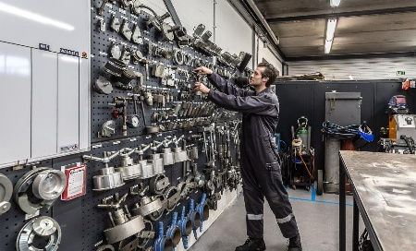
BAB III. BUDAYA KERJA

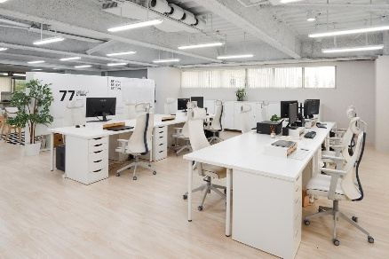

1. Pengertian budaya kerja
Budaya kerja adalah kumpulan nilai, kebiasaan, aturan, dan perilaku yang diterapkan secara konsisten oleh individu atau kelompok dalam melaksanakan pekerjaan.
Budaya kerja terbentuk melalui kebiasaan sehari-hari yang dilakukan berulang kali. Misalnya, datang tepat waktu, menjaga kebersihan, menghormati rekan kerja, menggunakan alat sesuai prosedur, dan menyelesaikan pekerjaan dengan jujur.
Budaya kerja tidak hanya berkaitan dengan aturan tertulis. Budaya kerja juga terlihat dari sikap seseorang ketika tidak diawasi, ketika melakukan kesalahan, atau ketika menghadapi masalah.
Contoh sederhana:
Seorang siswa selalu mengembalikan alat gambar setelah digunakan, membersihkan meja, dan menyelesaikan tugas sesuai kesepakatan. Kebiasaan tersebut menunjukkan budaya kerja yang baik.
Sebaliknya, siswa yang meninggalkan peralatan berserakan, tidak menyelesaikan tugas, dan menyalahkan teman ketika terjadi kesalahan menunjukkan perilaku kerja yang perlu diperbaiki.

2. Tujuan dan manfaat budaya kerja
Budaya kerja yang baik memiliki beberapa tujuan.
- Menciptakan lingkungan kerja yang tertib dan nyaman.
- Membangun sikap disiplin dan tanggung jawab.
- Meningkatkan kerja sama antarkaryawan atau anggota tim.
- Menjaga kualitas hasil pekerjaan.
- Mengurangi kesalahan dan pemborosan waktu.
- Menumbuhkan kepercayaan antara pekerja, atasan, dan pelanggan.
- Membantu pekerja menyesuaikan diri dengan aturan dan tuntutan industri.
- Membangun reputasi yang baik bagi individu maupun perusahaan.
Dalam bidang seni rupa, budaya kerja yang baik membantu proses berkarya berlangsung secara teratur, mulai dari perencanaan, pembuatan, pemeriksaan, sampai penyajian karya.

3. Nilai-nilai utama budaya kerja

A. Disiplin
Disiplin adalah sikap menaati aturan, jadwal, dan kesepakatan yang berlaku.
Contoh penerapan:
- Datang tepat waktu.
- Mengikuti jadwal praktik.
- Mematuhi aturan penggunaan peralatan.
- Mengumpulkan pekerjaan sesuai tenggat waktu.
- Tidak meninggalkan tugas tanpa alasan yang jelas.
Manfaat: pekerjaan menjadi lebih teratur dan target lebih mudah dicapai.

B. Kejujuran dan integritas
Kejujuran adalah sikap menyampaikan informasi sesuai fakta. Integritas berarti menjaga keselarasan antara nilai yang diyakini, perkataan, dan tindakan.
Contoh penerapan:
- Tidak mengakui karya orang lain sebagai karya sendiri.
- Melaporkan kerusakan alat dengan jujur.
- Tidak memalsukan data atau hasil pekerjaan.
- Menyampaikan perkembangan pekerjaan sesuai keadaan sebenarnya.
- Menghormati hak cipta dan mencantumkan sumber yang digunakan.
Manfaat: membangun kepercayaan dan menjaga profesionalisme.

C. Tanggung jawab
Tanggung jawab adalah kesediaan melaksanakan tugas, menjaga kepercayaan, dan menerima konsekuensi dari tindakan yang dilakukan.
Contoh penerapan:
- Menyelesaikan bagian pekerjaan yang menjadi tanggung jawabnya.
- Menjaga peralatan yang dipinjam.
- Memperbaiki kesalahan yang ditemukan.
- Melaporkan hambatan yang dapat menyebabkan keterlambatan.
Manfaat: pekerjaan lebih dapat diandalkan dan pembagian tugas menjadi jelas.

D. Kerja sama
Kerja sama adalah kemampuan bekerja bersama untuk mencapai tujuan yang disepakati.
Contoh penerapan dalam proyek seni rupa:
- Membagi tugas sesuai kemampuan anggota.
- Mendengarkan pendapat orang lain.
- Membantu anggota yang mengalami kesulitan.
- Menghargai perbedaan ide.
- Menyelesaikan konflik melalui diskusi.
Manfaat: pekerjaan dapat diselesaikan lebih efektif dan menghasilkan gagasan yang beragam.

E. Komunikasi yang baik
Komunikasi kerja adalah proses menyampaikan informasi, instruksi, pendapat, dan umpan balik secara jelas serta sopan.
Contoh penerapan:
- Bertanya jika instruksi belum dipahami.
- Menggunakan bahasa yang sopan.
- Memberikan kritik terhadap karya, bukan menyerang pribadi pembuatnya.
- Mengonfirmasi perubahan permintaan pelanggan.
- Melaporkan masalah sebelum berdampak pada pekerjaan lain.
Manfaat: mengurangi kesalahpahaman dan memperlancar proses kerja.

F. Kreativitas dan inovasi
Kreativitas adalah kemampuan menghasilkan ide baru, sedangkan inovasi adalah penerapan ide atau perbaikan untuk memberikan manfaat.
Contoh:
- Mengembangkan desain poster dengan pendekatan visual yang berbeda.
- Menggunakan bahan sisa yang masih layak untuk membuat karya.
- Memperbaiki tata letak agar informasi lebih mudah dibaca.
- Mengembangkan cara kerja yang lebih efisien tanpa mengabaikan keselamatan.
Manfaat: membantu menghasilkan karya yang relevan, menarik, dan bernilai guna.

G. Ketelitian dan orientasi kualitas
Ketelitian berarti memperhatikan detail, sedangkan orientasi kualitas berarti berusaha menghasilkan pekerjaan yang memenuhi standar.
Contoh:
- Memeriksa ejaan dan angka pada poster.
- Memastikan ukuran desain sesuai kebutuhan cetak.
- Memeriksa kelengkapan laporan.
- Memeriksa kembali alat sebelum disimpan.
Manfaat: mengurangi kesalahan dan meningkatkan kepercayaan terhadap hasil kerja.

H. Menghargai orang lain
Menghargai orang lain berarti memperlakukan setiap orang secara sopan, adil, dan profesional.
Contoh:
- Tidak mengejek hasil karya teman.
- Menghargai pembagian tugas.
- Tidak membeda-bedakan anggota kelompok.
- Memberikan kesempatan kepada semua anggota untuk menyampaikan pendapat.
Manfaat: menciptakan lingkungan kerja yang positif dan mendukung kolaborasi.

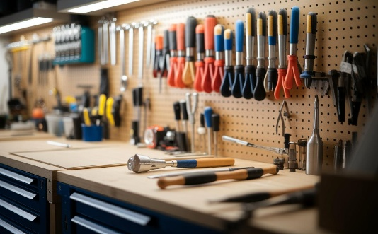
4. Budaya kerja 5R
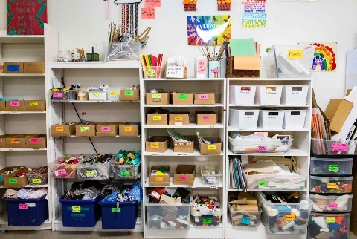
Budaya kerja 5R merupakan metode untuk membangun tempat kerja yang ringkas, rapi, bersih, terawat, dan disiplin. Metode ini berasal dari konsep 5S Jepang.

A. Ringkas
Ringkas berarti memilah barang yang diperlukan dan menyingkirkan barang yang tidak diperlukan dari area kerja.
Contoh:
- Memisahkan alat gambar yang masih digunakan dari alat rusak.
- Menghapus file duplikat yang tidak diperlukan setelah memastikan file penting tersimpan.
- Memisahkan bahan yang masih layak digunakan dari limbah.
Tujuan: mengurangi penumpukan barang dan memudahkan pekerjaan.

B. Rapi
Rapi berarti menempatkan setiap barang pada lokasi yang jelas agar mudah ditemukan dan dikembalikan.
Contoh:
- Menyimpan kuas berdasarkan ukuran.
- Memberi label pada tempat penyimpanan.
- Menata kabel agar tidak melintang di jalur berjalan.
- Menyusun file desain menggunakan nama dan folder yang teratur.
Tujuan: menghemat waktu dan mengurangi risiko kehilangan atau kerusakan barang.

C. Resik
Resik berarti membersihkan area kerja dan peralatan secara teratur.
Contoh:
- Membersihkan meja setelah melukis.
- Menghilangkan debu sesuai prosedur.
- Membersihkan sisa bahan setelah membuat maket.
- Memastikan tidak ada tumpahan yang menyebabkan lantai licin.
Tujuan: menjaga kebersihan dan membantu mendeteksi kondisi yang tidak aman.

D. Rawat
Rawat berarti mempertahankan kondisi ringkas, rapi, dan resik melalui standar serta pemeriksaan rutin.
Contoh:
- Membuat jadwal kebersihan studio.
- Menetapkan lokasi penyimpanan setiap alat.
- Memeriksa kondisi peralatan secara berkala.
- Membuat daftar pemeriksaan sebelum dan sesudah praktik.
Tujuan: menjadikan kebersihan dan keteraturan sebagai standar, bukan hanya kegiatan sesaat.

E. Rajin
Rajin berarti membiasakan diri menerapkan empat prinsip sebelumnya secara konsisten.
Contoh:
- Selalu mengembalikan alat setelah digunakan.
- Membersihkan meja tanpa harus menunggu diperintah.
- Mematuhi SOP setiap kali bekerja.
- Menjalankan jadwal piket sesuai kesepakatan.
Tujuan: membentuk perilaku kerja yang disiplin dan berkelanjutan.

Contoh penerapan 5R di studio seni rupa
Prinsip | Tindakan peserta didik
Ringkas | Memilah alat dan bahan yang diperlukan
Rapi | Menata alat berdasarkan jenis dan fungsi
Resik | Membersihkan meja dan area kerja
Rawat | Membuat jadwal pemeriksaan dan kebersihan
Rajin | Melaksanakan kebiasaan tersebut setiap selesai praktik
Hal penting: 5R tidak hanya bertujuan membuat ruangan terlihat indah. Penataan yang tepat juga membantu pekerjaan menjadi lebih aman, efisien, dan mudah dikendalikan.

5. Etika kerja profesional
Etika kerja adalah prinsip moral yang menjadi pedoman seseorang dalam bertindak ketika melaksanakan pekerjaan.
Contoh etika kerja profesional dalam bidang seni rupa:
- Menghargai hak cipta.
- Tidak menyalin karya orang lain tanpa izin atau pengakuan sumber yang sesuai.
- Menepati kesepakatan dengan pelanggan.
- Menjaga kerahasiaan informasi yang dipercayakan.
- Menggunakan fasilitas kerja sesuai aturan.
- Menghindari diskriminasi dan perundungan.
- Menerima kritik secara profesional.
- Tidak memalsukan hasil pekerjaan.
- Mengutamakan keselamatan diri sendiri dan orang lain.
Misalnya, seorang desainer diminta membuat logo untuk pelanggan. Ia harus menghasilkan karya sesuai kesepakatan, tidak mengambil logo milik pihak lain, dan menyampaikan apabila ada kendala yang memengaruhi waktu penyelesaian.

6. Hubungan budaya kerja dengan dunia industri
Di dunia industri, seseorang tidak hanya dinilai berdasarkan hasil akhir pekerjaannya. Perusahaan juga memperhatikan proses kerja, kedisiplinan, keselamatan, komunikasi, dan kemampuan bekerja sama.
Aspek | Harapan dunia kerja | Contoh perilaku siswa
Keterampilan | Mampu melaksanakan pekerjaan | Menguasai teknik sesuai bidang
Disiplin | Menaati jadwal dan aturan | Hadir tepat waktu
Kualitas | Hasil sesuai standar | Memeriksa karya sebelum dikumpulkan
K3 | Bekerja dengan aman | Mengikuti prosedur penggunaan alat
Kerja sama | Mendukung tujuan tim | Menyelesaikan bagian tugas
Integritas | Jujur dan dapat dipercaya | Tidak memalsukan hasil pekerjaan
Adaptasi | Mau belajar hal baru | Mempelajari perangkat lunak baru

BAB IV. PENERAPAN TERPADU DALAM BIDANG SENI RUPA

Studi kasus: membuat desain poster untuk pelanggan

Sebuah tim siswa mendapat tugas membuat poster promosi kegiatan sekolah. Poster harus selesai dalam tiga hari dan akan dicetak untuk dipasang di lingkungan sekolah.
Dalam kegiatan tersebut, ketiga materi diterapkan sebagai berikut.

1. Kecakapan kerja dasar
- Memahami kebutuhan dan tujuan poster.
- Mengembangkan ide dan membuat sketsa.
- Menggunakan aplikasi desain grafis.
- Membagi pekerjaan secara jelas.
- Mengatur waktu pengerjaan.
- Memeriksa tulisan, gambar, dan ukuran desain.
- Menerima masukan dan melakukan revisi.

2. Kesehatan dan keselamatan kerja
- Mengatur posisi duduk dan layar komputer.
- Memastikan kabel tidak menjadi penghalang.
- Menggunakan alat potong sesuai prosedur.
- Menjaga ventilasi jika menggunakan tinta atau bahan tertentu.
- Menyimpan alat tajam setelah digunakan.
- Menjaga area kerja tetap bersih.

3. Budaya kerja
- Datang dan bekerja sesuai jadwal.
- Membagi tugas secara adil.
- Menghargai pendapat anggota kelompok.
- Tidak menyalin karya orang lain tanpa izin atau atribusi yang tepat.
- Memeriksa hasil sebelum diserahkan.
- Menjalankan 5R setelah pekerjaan selesai.

4. Evaluasi hasil
Setelah poster selesai, tim melakukan evaluasi dengan pertanyaan berikut:
- Apakah poster sesuai tujuan dan permintaan?
- Apakah informasi di dalamnya benar?
- Apakah desain mudah dibaca?
- Apakah seluruh anggota telah melaksanakan tugasnya?
- Apakah proses kerja berlangsung dengan aman?
- Apakah alat dan tempat kerja telah dirapikan?
- Apa yang perlu diperbaiki pada proyek berikutnya?
Kasus ini menunjukkan bahwa keterampilan teknis, keselamatan, dan budaya kerja perlu berjalan bersama.

BAB V. LKPD (LEMBAR KERJA PESERTA DIDIK)

LKPD: Kesiapan Kerja Profesional
Mata pelajaran: Seni Rupa · Kelas X SMK
Identitas peserta didik
Nama: ............................................................
Kelas: ............................................................
Kelompok: ......................................................
Tujuan kegiatan
Peserta didik mampu mengidentifikasi kecakapan kerja dasar, menganalisis risiko K3, dan merancang penerapan budaya kerja dalam kegiatan berkarya seni rupa.
Alat dan bahan
- Alat tulis.
- Lembar pengamatan.
- Foto atau kondisi ruang praktik sebagai objek pengamatan.
- Alat praktik seni rupa jika kegiatan dilakukan langsung.
Kegiatan 1 — Analisis perilaku kerja
Bacalah kasus berikut.
Sebuah kelompok sedang membuat maket untuk pameran sekolah. Dua anggota bekerja dengan baik, tetapi seorang anggota datang terlambat dan tidak menyelesaikan tugasnya. Meja kerja penuh dengan potongan karton, cutter dibiarkan terbuka, dan anggota kelompok saling menyalahkan ketika hasil maket tidak sesuai rencana.
Jawablah pertanyaan berikut.
- Kecakapan kerja dasar apa yang belum diterapkan?
- Perilaku apa yang menunjukkan budaya kerja kurang baik?
- Apa bahaya yang terdapat dalam kegiatan tersebut?
- Bagaimana cara menyelesaikan konflik dalam kelompok?
- Apa langkah perbaikan yang harus dilakukan sebelum melanjutkan pekerjaan?
Kegiatan 2 — Pengamatan K3 dan 5R
Amati ruang kelas atau ruang praktik. Catat kondisi yang ditemukan dan usulkan perbaikannya.
Aspek | Hasil pengamatan | Usulan perbaikan
Penataan alat | ... | ...
Kebersihan area | ... | ...
Kondisi kabel dan listrik | ... | ...
Penyimpanan bahan | ... | ...
Penggunaan APD | ... | ...
Kegiatan 3 — Rencana tindakan
Pilih satu kebiasaan kerja yang perlu diperbaiki di kelas. Buat rencana tindakan yang berisi:
- Masalah yang ditemukan.
- Penyebab masalah.
- Tindakan perbaikan.
- Pembagian tanggung jawab.
- Cara mengevaluasi hasil perbaikan.
Kegiatan 4 — Refleksi diri
Lengkapi kalimat berikut.
- Kecakapan kerja yang sudah saya kuasai adalah ....
- Kecakapan yang masih perlu saya latih adalah ....
- Satu kebiasaan K3 yang akan saya terapkan adalah ....
- Nilai budaya kerja yang akan saya tingkatkan adalah ....
- Tindakan nyata yang akan saya lakukan mulai hari ini adalah ....

Rubrik penilaian LKPD
Aspek yang dinilai | Bobot
Ketepatan mengidentifikasi masalah | 25
Ketepatan mengidentifikasi bahaya dan solusi K3 | 25
Kesesuaian rencana budaya kerja | 25
Kerja sama, komunikasi, dan tanggung jawab | 25
Total | 100

BAB VI. SOAL EVALUASI DAN KUNCI JAWABAN

A. Soal pilihan ganda
Pilihlah satu jawaban yang paling tepat.
1. Kemampuan menggunakan aplikasi desain grafis untuk membuat poster termasuk ....
A. Budaya kerja
B. Hard skills
C. K3
D. Etika kerja
E. Manajemen konflik
2. Seorang siswa menerima kritik terhadap desain posternya dan memperbaiki karya tersebut berdasarkan masukan yang relevan. Perilaku ini menunjukkan ....
A. Penolakan terhadap perubahan
B. Pengabaian tanggung jawab
C. Kemampuan beradaptasi dan menerima umpan balik
D. Ketidakdisiplinan
E. Kurangnya kreativitas
3. Tujuan utama penerapan K3 adalah ....
A. Mempercepat pekerjaan tanpa memperhatikan prosedur
B. Mengurangi waktu istirahat
C. Menghindari penggunaan seluruh peralatan
D. Melindungi kesehatan dan keselamatan dalam bekerja
E. Mengutamakan hasil daripada proses
4. Cutter yang dibiarkan terbuka di meja merupakan ....
A. Bahaya yang perlu dikendalikan
B. Bentuk kreativitas
C. Contoh efisiensi kerja
D. Bagian dari portofolio
E. Penerapan prinsip Ringkas
5. Prinsip 5R yang berarti memilah barang yang diperlukan dan tidak diperlukan adalah ....
A. Rapi
B. Rawat
C. Rajin
D. Resik
E. Ringkas
6. Seorang siswa terlambat mengumpulkan tugas karena tidak menyusun jadwal. Kecakapan yang perlu ditingkatkan adalah ....
A. Keterampilan menggambar saja
B. Manajemen waktu
C. Penggunaan APD
D. Pengarsipan portofolio saja
E. Pengoperasian mesin
7. Portofolio berfungsi untuk ....
A. Menggantikan seluruh pelatihan kerja
B. Menyimpan alat yang rusak
C. Menunjukkan kemampuan melalui kumpulan karya dan dokumentasi
D. Mencatat seluruh kesalahan teman
E. Menggantikan SOP
8. Sikap yang mencerminkan integritas adalah ....
A. Menyalin karya tanpa pengakuan
B. Menyembunyikan kesalahan pekerjaan
C. Menyalahkan anggota kelompok
D. Mengakui kesalahan dan memperbaikinya
E. Memalsukan hasil pekerjaan
9. Ketika menemukan kabel listrik yang rusak di ruang praktik, tindakan yang tepat adalah ....
A. Tetap menggunakan peralatan
B. Memperbaiki kabel tanpa pengetahuan yang sesuai
C. Membiarkannya hingga orang lain menemukan
D. Menutupinya dengan kertas
E. Menghindari penggunaannya dan melaporkan kepada pihak yang bertanggung jawab
10. Contoh budaya kerja yang baik adalah ....
A. Menyelesaikan tugas sendiri tanpa berkomunikasi
B. Mengembalikan peralatan ke tempatnya setelah digunakan
C. Membiarkan ruang kerja kotor
D. Mengabaikan kritik
E. Menunda pekerjaan tanpa alasan

B. Soal esai
- Jelaskan pengertian kecakapan kerja dasar dan berikan tiga contoh penerapannya dalam bidang seni rupa.
- Jelaskan perbedaan hard skills dan soft skills beserta masing-masing tiga contoh.
- Jelaskan pengertian bahaya, risiko, dan K3 dengan contoh kegiatan membuat maket.
- Uraikan prosedur keselamatan sebelum, saat, dan setelah menggunakan alat potong.
- Jelaskan kelima prinsip 5R beserta contoh penerapannya di studio seni rupa.
- Mengapa kejujuran, disiplin, dan tanggung jawab penting dalam dunia kerja?
- Sebuah kelompok terlambat menyelesaikan poster karena pembagian tugas tidak jelas. Analisis masalah tersebut dan berikan solusi.
- Jelaskan manfaat portofolio bagi siswa SMK yang ingin memasuki industri kreatif.

C. Kunci jawaban pilihan ganda
Nomor | Jawaban | Nomor | Jawaban
1 | B | 6 | B
2 | C | 7 | C
3 | D | 8 | D
4 | A | 9 | E
5 | E | 10 | B

D. Pedoman jawaban esai
- Kecakapan kerja dasar merupakan kemampuan dan sikap yang diperlukan untuk bekerja dengan baik. Contoh: membuat desain, berkomunikasi dengan kelompok, dan mengatur waktu.
- Hard skills adalah kemampuan teknis, misalnya menggambar, mengedit foto, dan menggunakan aplikasi desain. Soft skills adalah kemampuan mengelola diri dan berinteraksi, misalnya komunikasi, kerja sama, dan disiplin.
- Bahaya adalah sesuatu yang berpotensi menimbulkan kerugian; risiko adalah kemungkinan dan tingkat dampaknya; K3 adalah upaya melindungi kesehatan dan keselamatan kerja. Dalam membuat maket, cutter merupakan sumber bahaya dan risiko yang mungkin muncul adalah cedera akibat sayatan.
- Sebelum bekerja, periksa alat dan siapkan alas potong. Saat bekerja, fokus dan arahkan potongan menjauhi tubuh. Setelah selesai, tutup atau tarik mata pisau sesuai petunjuk, simpan alat dengan aman, dan bersihkan area kerja.
- Ringkas: memilah barang; Rapi: menata barang; Resik: membersihkan; Rawat: mempertahankan standar; Rajin: membiasakan pelaksanaan secara konsisten.
- Kejujuran membangun kepercayaan, disiplin menjaga keteraturan, dan tanggung jawab memastikan pekerjaan dilaksanakan serta diselesaikan dengan baik.
- Kelompok perlu membagi tugas berdasarkan kemampuan, menentukan penanggung jawab, membuat jadwal, melakukan pemeriksaan kemajuan, dan berkomunikasi ketika muncul hambatan.
- Portofolio menunjukkan kemampuan dan perkembangan keterampilan, membantu evaluasi diri, serta menjadi bukti karya ketika mengikuti seleksi kerja atau menawarkan jasa.

BAB VII. RANGKUMAN AKHIR
1. Kecakapan kerja dasar
Meliputi keterampilan teknis (hard skills), keterampilan nonteknis (soft skills), komunikasi, kerja sama, manajemen waktu, ketelitian, dan pemecahan masalah.
2. Kesehatan dan Keselamatan Kerja (K3)
Meliputi pengenalan bahaya, penilaian risiko, penggunaan APD yang sesuai, pelaksanaan prosedur aman, serta penanganan kondisi darurat.
3. Budaya kerja
Meliputi disiplin, kejujuran, integritas, tanggung jawab, kreativitas, kerja sama, dan penghargaan terhadap orang lain.
4. Budaya kerja 5R
Ringkas, Rapi, Resik, Rawat, dan Rajin merupakan kebiasaan untuk menjaga tempat kerja tetap teratur, bersih, dan efisien.
5. Portofolio
Merupakan kumpulan karya dan dokumentasi yang menunjukkan kemampuan serta proses berkarya seseorang.
Kesimpulan: pekerja yang profesional bukan hanya orang yang mampu menghasilkan karya berkualitas, tetapi juga orang yang bekerja dengan aman, disiplin, jujur, bertanggung jawab, dan menghargai orang lain.

Saran pelaksanaan pembelajaran
Materi ini dapat dibagi menjadi 3 pertemuan, masing-masing 2 JP, agar peserta didik memiliki waktu untuk memahami teori sekaligus mempraktikkannya.
Pertemuan | Materi | Aktivitas utama
1 | Kecakapan kerja dasar dan portofolio | Analisis contoh pekerjaan dan membuat rancangan portofolio sederhana
2 | K3 | Mengidentifikasi bahaya dan membuat daftar periksa keselamatan ruang praktik
3 | Budaya kerja dan 5R | Praktik menata ruang kerja, evaluasi kelompok, dan refleksi
Penilaian dapat mencakup pemahaman konsep, ketepatan mengidentifikasi bahaya, penerapan 5R, kualitas hasil kegiatan, komunikasi, dan tanggung jawab peserta didik.

